МИНОБРНАУКИ РОССИИ
САНКТ-ПЕТЕРБУРГСКИЙ ГОСУДАРСТВЕННЫЙ
ЭЛЕКТРОТЕХНИЧЕСКИЙ УНИВЕРСИТЕТ
«ЛЭТИ» ИМ. В.И. УЛЬЯНОВА (ЛЕНИНА)
Кафедра МО ЭВМ

ОТЧЕТ
по лабораторной работе №2
по дисциплине «Интеллектуальные методы анализа данных»
Тема: Первичный анализ и предобработка природного временного ряда.

Студент гр. 3384 |  | Рудаков А.Л.
Преподаватель |  | Мандрикова Б.C.

Санкт-Петербург
2026

Цель работы.
Повышение качества природных данных на примере наблюдений нейтронных мониторов.

Задание.
Вариант 20(3). Тикси (TXBY) 1-9 августа 2015
1. Скачать данные из источника за периоды и станции, указанные по вариантам в таблице. Использовать данные с одноминутным временным разрешением.
2. Выполнить обнаружение пропусков и выбросов в анализируемом временном ряде, посчитать их количество и долю от всех обрабатываемых данных.
3. Вычислить медианное значение по данным без пропусков и выбросов.
4. Заменить пропуски и выбросы медианными значениями.
5. Изобразить графики исходного и полученного временных рядов.
6. Сделать соответствующие выводы, оформить отчет по работе.

Выполнение работы.
Работа выполнялась в Jupiter Notebook, Python.
Для начала были найдены пропуски данных во временном ряду, путем сравнения полученных данных с эталонным временным рядом с шагом в 1 минуту. Суммарно найдено 59 пропусков. Доля от всех 0.005.
Далее было найдено среднее значение (109.730) и стандартное отклонение (79.651). После чего было применено правило 3-сигма (среднее +- 3 сигма), благодаря которому было найдено 198 выбросов. Доля от всех 0.015. Далее среди данных, не являющихся выбросами и пропусками была найдена медиана (97.867) и все выбросы и пропуски заполнены данным значением.
Однако на мой взгляд для данных с такими выбросами подходит не идеально, так как из-за выбросов СКО становится большим и правило отсекает лишь самые крупные выбросы, при этом все равно остаются значения сильно выше медианных (в 3 раза). Поэтому решено добавить более жесткое правило для выбросов: IQR.
Для правила IQR был найден 25-ый перцентиль (96.4), 75-ый перцентиль (99.6), значение IQR = 3.2, после чего, по правилу IQR ([Q1-IQR, Q3+IQR])было найдено 2102 выброса. Доля от всех 0.162. После чего найдена медиана по чистым значениям (97.733) и все выбросы и пропуски заполнены данным значением.
Графики начального временного ряда, временного ряда, после применения правила 3-сигма и временного ряда, после применения правила IQR представлены на рис.1.
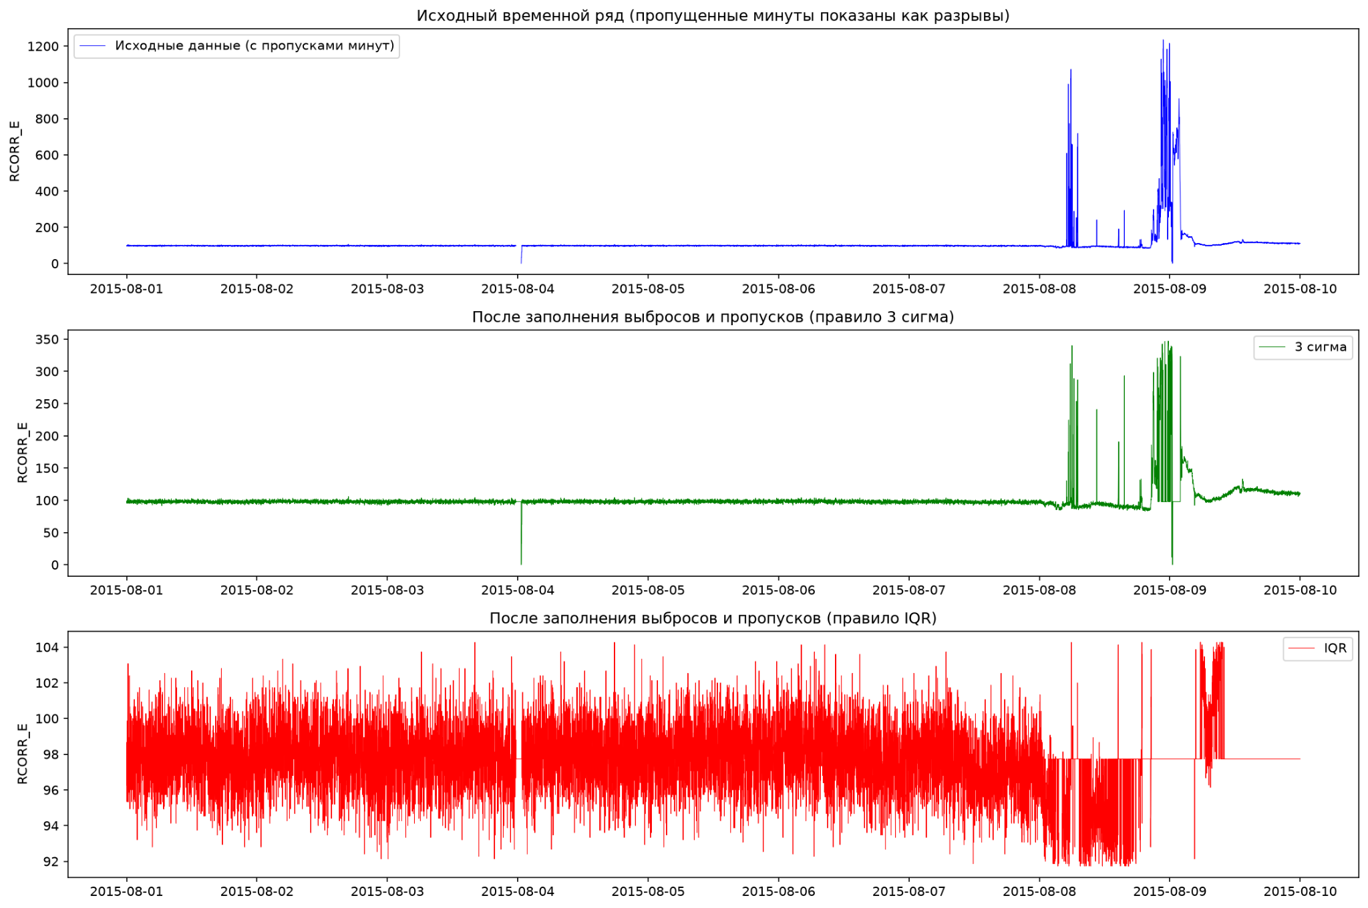
Рисунок 1 - графики полученных временных рядов

Выводы.
В ходе лабораторной работы была выполнена обработка данных нейтронного монитора станции Тикси за период с 1 по 9 августа 2015 года. Найдено 59 пропусков в данных. Данные очищены двумя методами: 3-сигма и IQR. В первом случае доля выбросов составила 0.015, во втором случае 0.162. Приведены графики полученных временных рядов.

ПРИЛОЖЕНИЕ А
ИСХОДНЫЙ КОД
Файл mpi_lb2.cpp:
#include <iostream>
#include <mpi.h>
#include <vector>
#include <string>
#include <random>
#include <algorithm>

int main(int argc, char** argv){
std::vector<std::vector<std::string>> values = {{"яблоко", "каша", "помидорка"}, {"гвоздь","телефон","бетон"}};
std::random_device rd;
std::mt19937 gen(rd());
std::uniform_int_distribution<> distrib_category(0,1);
std::uniform_int_distribution<> distrib_value(0,2);

MPI_Init(&argc, &argv);

int proc_rang, num_proc;

MPI_Comm_rank(MPI_COMM_WORLD, &proc_rang);
MPI_Comm_size(MPI_COMM_WORLD, &num_proc);

if (num_proc > 1){
if (proc_rang == 0){
for (int i = 1; i < num_proc; i++){
int category = distrib_category(gen);
int value = distrib_value(gen);
std::string word = values[category][value];

MPI_Send(word.c_str(), word.length() + 1, MPI_CHAR, i, 0, MPI_COMM_WORLD);
std::cout << "0 proccess send \"" << word << "\" to proccess " << i << "\n";

char response[50];
MPI_Recv(response, 50, MPI_CHAR, i, 0, MPI_COMM_WORLD, MPI_STATUS_IGNORE);
std::cout << i << " proccess send \"" << response << "\" to 0 proccess\n";
}
}
else{
char response[50];
MPI_Recv(response, 50, MPI_CHAR, 0, 0, MPI_COMM_WORLD, MPI_STATUS_IGNORE);

auto it = std::find(values[0].begin(), values[0].end(), response);

std::string word = (it !=values[0].end()) ? "съедобное" : "несъедобное";
MPI_Send(word.c_str(), word.length() + 1, MPI_CHAR, 0, 0, MPI_COMM_WORLD);
}
}

MPI_Finalize();
}

ПРИЛОЖЕНИЕ Б
ТАБЛИЦЫ
Таблица 1 - Зависимость времени работы программы от числа процессов.
Количество процессов | Среднее время выполнения (с)
1 | 0.00000007
2 | 0.00003
3 | 0.00005
4 | 0.00008
5 | 0.00011
6 | 0.00013
7 | 0.00015
8 | 0.00017
16 | 0.00047
32 | 0.00145
64 | 0.00432

ПРИЛОЖЕНИЕ В
ПРИМЕРЫ РАБОТЫ ПРОГРАММЫ
Примеры работы программы:
0 proccess send "бетон" to proccess 1
1 proccess send "несъедобное" to 0 proccess
0 proccess send "каша" to proccess 2
2 proccess send "съедобное" to 0 proccess
0 proccess send "помидорка" to proccess 3
3 proccess send "съедобное" to 0 proccess
0 proccess send "помидорка" to proccess 4
4 proccess send "съедобное" to 0 proccess
0 proccess send "бетон" to proccess 5
5 proccess send "несъедобное" to 0 proccess
0 proccess send "гвоздь" to proccess 6
6 proccess send "несъедобное" to 0 proccess
0 proccess send "телефон" to proccess 7
7 proccess send "несъедобное" to 0 proccess
…
0 proccess send "бетон" to proccess 1
1 proccess send "несъедобное" to 0 proccess
0 proccess send "каша" to proccess 2
2 proccess send "съедобное" to 0 proccess
0 proccess send "гвоздь" to proccess 3
3 proccess send "несъедобное" to 0 proccess

